材料产品及分供清单审核规则
审核条款 | 规则简述 | 规则说明 | 样例/具体位置 | 备注
1 | 模板内容 | 除备注外其余字段不为空则通过，否则不通过；如果无法辨识则不通过，并且判定依据需提醒用户进行人工复核； | 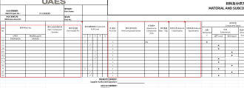  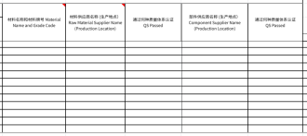  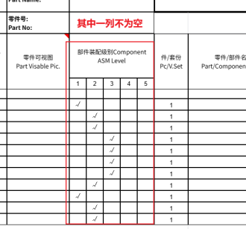  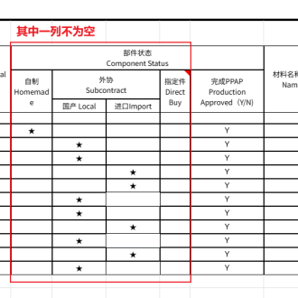
2 | 签字审核 | 当供应商负责工程师签字、UAES NE工程师签字、UAES SQD/SQE工程师签字均完成则通过，否则不通过；如果无法辨识则不通过，并且判定依据需提醒用户进行人工复核； | 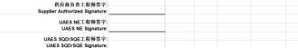
3 | 信息匹配 | - 识别同批次提交的审核文件中是否存在同项目、同物料编号的图纸独立文件，如果不存在则不通过，并提示用户复审或提交图纸文件一起审核；  - 如果图纸文件存在，识别图纸文件中的零件名称、零件号是否与分供方清单文件中的零件名称、零件号内容一致；不一致则不通过；  - 以上两项全部满足则通过；任一不满足则不通过；如果无法辨识则不通过，并且判定依据需提醒用户进行人工复核； | 

